**ОБРАЗОВАТЕЛЬНЫЙ ПРОЕКТ   
 « ЗАЩИТНИКИ ОТЕЧЕСТВА».**

Муниципальное казенное дошкольное образовательное учреждение города Новосибирска « Детский сад №249 « Колобок» общеразвивающего вида с приоритетным осуществлением физического развития и оздоровления всех воспитанников» ( корпус №2). Заведующий: Бортко Г.В. Заместитель заведующей по воспитательной работе: Шимотюк В.П Старший воспитатель: Кузнецова О.А. Количество групп: 11. Ведомственная принадлежность: Отдел образования Калининского района. Вид собственности: Муниципальный.

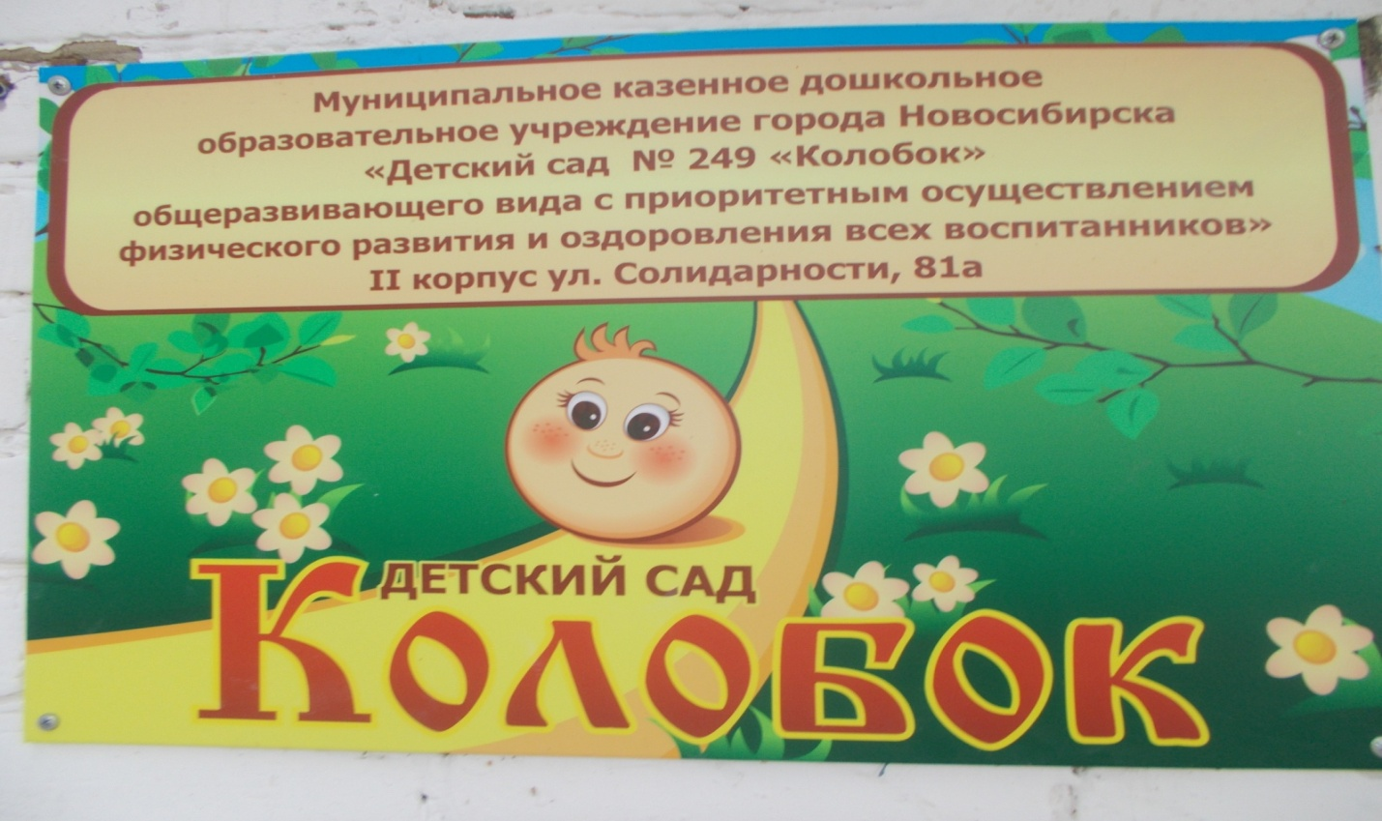

**Нормативно-правовая база**: - Конституция Российской Федерации от 30.12.2008г. - Федеральный закон « Об образовании» №273-ФЗ от 29.12.2012г. -« Об утверждении Федерального государственного образовательного стандарта дошкольного образования» приказ №1155 от 17.10.2013г. – Концепция патриотического воспитания граждан Российской Федерации 2011-2015г. – « Об основных гарантиях прав ребенка в Российской Федерации» Федеральный закон РФ от 24.07.1998г. №124- ФЗ. – Национальная доктрина образования Российской Федерации.

**Автор проекта**: педагогический коллектив МКДОУ д/с №249. **Участники проекта**: дети старшей и подготовительной группы, родители, воспитатели, узкие специалисты ДОУ. **Руководитель проекта:** заместитель заведующей по воспитательной работе Шимотюк В.П.  **Вид проекта**: межгрупповой, внутри ДОУ. **Тип проекта**: средней продолжительности. **Направление**: социально-коммуникативное развитие.

**Бюджет проектов:** Материалы для реализации проектов «Защитники Отечества» имеются в педагогическом кабинете ДОУ, в группах, дополнительных вложений не требуется.

**Формы итоговых мероприятий**: Книга «Защитники Отечества». Альбом «Моряки - защитники России», «Династия военных». Спортивный праздник «День защитника Отечества». Выставка портретов « Защитники Отечества». «Мой подарок защитнику Отечества». Фотовыставка « Будущие защитники Отечества».

**Виды проектов:**

**2013год**. 1. Творческий проект «Герои Отечества – герои моей семьи». Воспитатель первой квалификационной категории Смоляк Н.А.

2. Ознакомительно-ориентировочный проект «Защитники Отечества – моряки». Воспитатель первой квалификационной категории Иванова Г.В.

3. Творческий проект «Защитники Отечества – ракетчики». Воспитатель первой квалификационной категории Федорова И.В.

4. Ознакомительно-ориентировочный проект «Защитники Отечества в портретах». Воспитатель первой квалификационной категории Коваленко Н.В.

5. Информационно-практический проект « День Защитника Отечества». Инструктор по физической культуре Истомина И,Ф.

**2014год:** 1. Информационный проект «Жить – Родине служить». Воспитатели первой квалификационной категории Кириллова З.Д. Балтаева Р.Ш.

2. Познавательно-ознакомительный проект «Отчизны верные сыны». Воспитатели первой квалификационной категории Федорова И.В. Коваленко Н.В.

3. Творческий проект « Подарок защитнику Отечества». Воспитатель первой квалификационной категории Смоляк Н.А. воспитатель Безгубова М.Л.

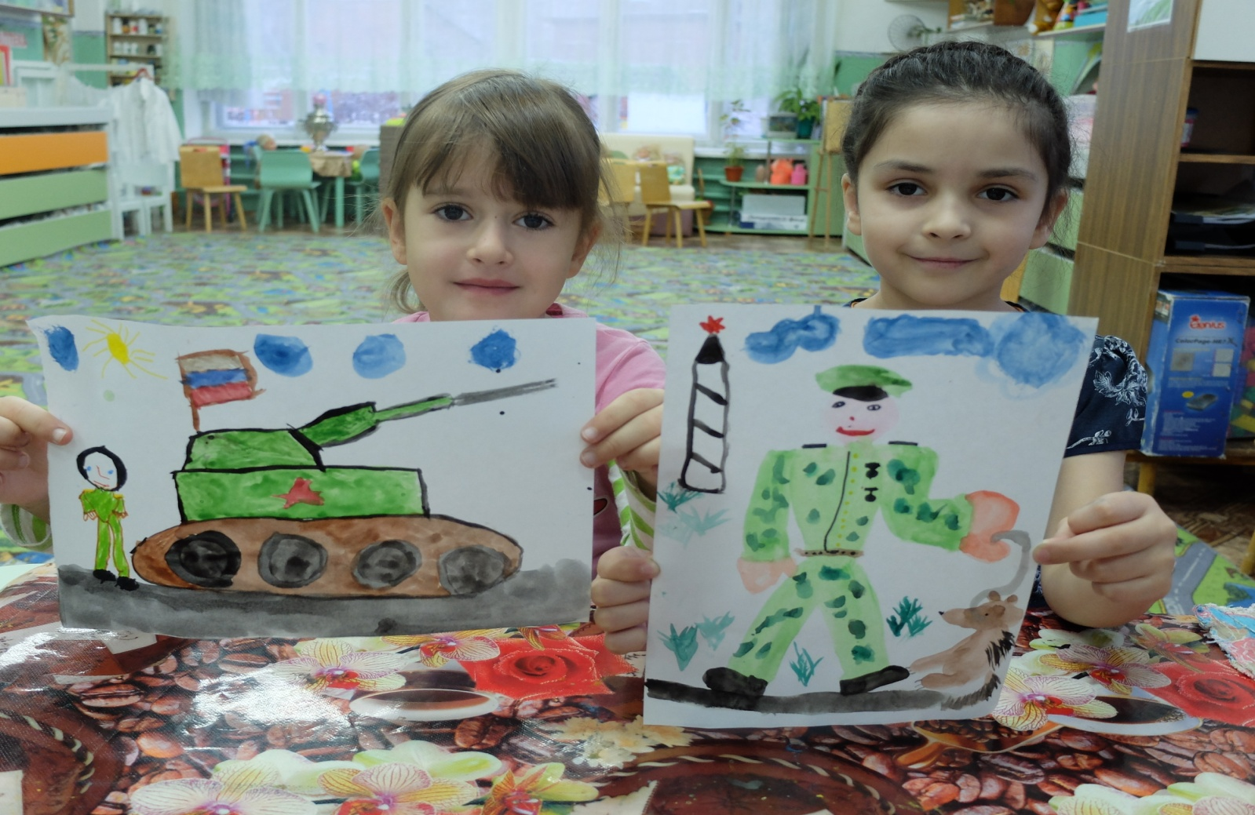

**Постановка проблемы**: Известна истина: что заложено в человеке в начале жизни, то остается навсегда. Именно в дошкольном возрасте важно напитать восприимчивую душу ребенка возвышенными человеческими ценностями, зародить интерес к истории России, уважение к ее защитникам. В будущем почетной обязанностью каждого мальчика, как гражданина Российской Федерации, будет защита Родины, охрана ее спокойствия и безопасности. Поэтому, необходимо с раннего детства воспитывать чувство гордости за нашу армию, вызвать желание быть похожими на сильных, смелых российских воинов. **Актуальность темы**: Патриотизм как качество личности проявляется в любви к своему Отечеству, преданности, готовности служить своей Родине. Патриотизм определяется как потребность участвовать во всех делах на благо семьи, детского сада, родного города. В патриотизме заложена идея уважения и любви к своей Родине, соотечественникам. Нам, педагогам, необходимо серьезно задуматься над тем, как возродить уважительное отношение к защитникам Отечества в современном обществе, в стремлении быть похожими на них. В этой связи особую значимость приобретает знакомство дошкольников с жизнью страны, ее героями, полководцами. Правительство России главный акцент делает на работу в общеобразовательных учреждениях как интегрирующих центрах совместного патриотического воспитания семьи, детского сада, школы в соответствии с Концепцией патриотического воспитания граждан Российской Федерации, программой « От рождения до школы» под редакцией Н.Е.Вераксы, Т.С.Комаровой, М.А.Васильевой, Приказа Министерства образования и науки Р.Ф. от 17.10.2013г. №1155 « Федеральный государственный образовательный стандарт дошкольного образования». Дети нашего ДОУ живут в военном городке п.Гвардейский. Они наблюдают за службой родителей-военнослужащих, солдат по призыву, посещают праздничные построения, присягу молодого пополнения, Музей Боевой Славы Гвардейской Глуховской ордена Ленина, Краснознаменной орденов Суворова, Кутузова, Б.Хмельницкого ракетной дивизии. Поэтому дошкольникам близка и понятна почетная обязанность защитника Родины: ракетчика, моряка, связиста, разведчика. Это они днем и ночью, на земле, в небе, на море несут свою боевую службу. Через семейные традиции, взаимосвязь поколений у дошкольников формируется образ героя-защитника своего государства, воспитывается любовь к Отечеству, чувство гордости за историю становления страны и потребность защищать Родину. Уже сейчас педагоги совместно с родителями, равноправными участниками формирования личности ребенка, должны воспитывать в мальчиках все качества настоящих мужчин и будущих воинов-защитников. Данный проект является отличной возможностью расширить знания детей о защитниках и вызвать желание быть похожими на смелых, отважных, сильных, верных сынов России.

**Цель**: формирование патриотических чувств старших дошкольников, гордости и уважения к защитникам нашей страны.

**Образовательные задачи**: 1.Расширять представление старших дошкольников о Российской армии. 2.Закреплять умение детей составлять рассказы по заданной теме связно и последовательно описывать события, используя разные виды предложений. **Развивающие задачи**: 1.Развивать познавательную инициативу и мотивацию воспитанников в процессе знакомства с различными родами войск, о трудной, но почетной обязанности защищать Родину, охранять ее спокойствие и безопасность.

2.Развивать способности детей отражать свои знания, впечатления, мысли, чувства в коммуникативной, художественной, двигательной деятельности. **Воспитательные задачи**: 1.Воспитывать чувство гордости и уважения к нашим героическим предкам и современным защитникам Отечества. **Задачи для педагогов:**  1.Обобщить накопленный опыт по данной теме. 2. Организовать педагогическую работу в соответствии ФГОС ДО с учетом полной интеграции образовательных областей, принципа комплексно-тематического планирования к построению образовательной деятельности с ведущей игровой деятельностью. **Задачи для родителей**: 1.Найти новые подходы к взаимодействию детского сада и семьи во время совместной работы над проектом. 2.Стимулировать родителей к поиску оптимального стиля общения с ребенком в рамках проекта. 3.Повысить уровень педагогических знаний родителей.

**Принципы реализации проекта**.

1. Единство целей, задач, методов, путей в их достижении; 2. Командный подход; 3. Признание ребенка как полноценного участника образовательных отношений; 4. Сотрудничество детей и взрослых, узких специалистов, родителей, социума 5. Принцип гуманизации, индивидуализации, системности, непрерывности образования;

6. Развитие инициативы, самостоятельности дошкольников в различных видах детской деятельности; 7. Приобщение детей к традициям семьи, общества, государства; 8. Взаимодействие всех компонентов проектирования через связь с социумом; 9. Принцип развивающего образования через деятельность каждого ребенка в зоне его ближайшего развития.

**Участие специалистов ДОУ.**

1.Заведующий - создает условия для организации и реализации образовательных проектов; 2. Старший воспитатель - обеспечивает необходимой документацией, научно-методической литературой, методическими рекомендациями; 3. Педагог-психолог - психологическое сопровождение проектной деятельности, соблюдение оптимального уровня психофизической нагрузки, просветительская работа по повышению научно-практической компетентности педагогов в психологии; 4. Инструктор по физической культуре – оказывает помощь воспитателю в проведении развлечений, досугов, праздников, индивидуальное консультирование по теме проекта; 5. Музыкальный руководитель – оказывает помощь в подборе, разучивании тематического репертуара, индивидуальное консультирование по теме проекта, музыкальное оформление и сопровождение презентационных мероприятий.



**Модель социального партнёрства**

**МКДОУ детский сад № 249**

Гвардейская ракетная Глуховская ордена Ленина Краснознамённая орденов Суворова, Кутузова и Богдана Хмельницкого дивизия.

Хмельницкого

дивизия

дивизия

ЦВР «Пашинский»

Театры г. Новосибирск

Музеи г.Новосибирск

Школа искусств № 13

Пожарная часть в/ч 34148

Мини-музей лейтенанта С.Амосова

Поликлиника № 4

Детская библиотека МБОУ Лицея № 81

Музей МБОУ Лицея № 81

МБОУ Лицей № 81

МБОУ Лицей

№81

Музей Боевой славы РВСН МО РФ

Пункт полиции № 2 Отделение полиции № 4 Калининского района по г. Новосибирск

Автогородок г.Новосибирск

**Основные этапы деятельности.**

|  |  |  |  |
| --- | --- | --- | --- |
| Вид деятельности. | Ответственные. | Место проведения. | Сроки. |
| **Подготовительный этап.**  **Работа с педагогами.**  1. Курсы воспитателей в ГБУ ДПО НСО НИПК и ПРО по теме: Модернизация образовательного процесса в ДОО в условиях реализации ФГОС ДО. 2. Участие воспитателей в семинаре-практикуме « Педагогический пробег» по проектной деятельности. 3. Педагогический тренинг для воспитателей « Образовательные проекты в ДОУ».  4. Отбор учебно-методической, научно-популярной литературы. 5. Подбор исторического, литературного, музыкального, иллюстративного материала.  6. Пополнение развивающей предметно-пространственной среды.  7. Приобретение дидактических пособий, игр. 8. Прослушивание маршей, песен об армии. 9.Составлени перспективного плана работы с детьми, родителями. 10.Планирование этапов реализации проекта.  11. Подготовка конспектов НОД, бесед, подбор творческих заданий, коллективных развлечений, праздников. 12. Подбор материала для написания сценария праздника. 13. Организация экскурсий в Музей Боевой Славы МО РФ, в/ч 34148, музей МБОУ лицея №81, к Мемориальной доске Героя России лейтенанта С.Амосова.  **Работа с детьми.**  1.Обсуждение проблемы с детьми ( Что мы знаем? Что нам необходимо узнать? Где мы можем найти информацию?)  2.Сбор информации по проблеме. 3.Составление перспективного плана работы с детьми.  **Работа с родителями.**  1.Составление анкет для родителей. 2. Информация о запуске проекта. 3. Оформление рекомендаций, памяток по теме проекта.  4. Анкетирование родителей, прогнозирование результатов.  **Основной этап.**  **Работа с педагогами.**  1. Непрерывная непосредственно образовательная деятельность в режимных моментах, в совместной, самостоятельной деятельности.  2. Организация экскурсий.  3. Организация встречи с папами, мамами –военнослужащими, военнослужащими разных родов войск.  4. Конкурс рисунков, сувениров для ветеранов РВСН МО РФ, гостей, пап, дедушек, солдат срочной службы.    **Работа с детьми.**  1. Познавательная деятельность:  - Богатыри земли русской;  - Великие полководцы;  - Защитники Отечества (ракетчики, моряки, связисты, летчики);  - Экскурсия в Гвардейскую Глуховскую ордена Ленина ,Краснознаменную орденов Суворова, Кутузова, Б.Хмельницкого ракетную дивизию;  - Экскурсия в Музей РВСН МО РФ, музей  Лицея №81;  2. Коммуникативная деятельность:  - Беседа: « Защитники Отечества», « Русский военный костюм», « Корабли морского флота», встреча с личным составом в/ч 34148;  - Составление рассказа из личного опыта «Мой папа защитник нашей страны»;  - Составление рассказа по набору игрушек « Военная техника»;  3. Восприятие художественной литературы: - Чтение рассказов, сказок, былин; - Заучивание стихов русских, советских поэтов.  4. Культурно - досуговая деятельность:  - Спортивный праздник « День защитника Отечества».  C:\Documents and Settings\Алина\Рабочий стол\фото санаторий\фото Ворошилов\DSCN0998.JPG  5. Игровая деятельность:  - Все виды игр разной тематики, игры-соревнования, игры с элементами ориентирования.  6. Продуктивные виды деятельности:  - Рисование « Воины дружины А.Невского», « Наша армия на страже мира», « Корабли на рейде», « Солдат на посту», « Мой папа – ракетчик», « Портрет полководца».  - Лепка « Боевая техника», « Ракетчики- гордость России».  - Аппликация « Военная техника», « Поздравительная открытка»,  C:\Documents and Settings\Алина\Рабочий стол\детское творчество фото\IMG_6207.JPG « Пригласительный билет».  - Ручной труд « Воины дружины А.Невского», « Военная техника», « Моряки на параде», « Корабли на рейде», «Морские ученья», « Закладка для книг».  - Конструирование « Пушки».  7. Физическая культура:  - Разучивание и выполнение упражнений, элементов движений с атрибутами, отработка перестроений, разучивание игр-эстафет под музыку.  8. Музыкальная деятельность:  - Знакомство и разучивание музыкальных произведений, музыкально-ритмических движений, музыкально-дидактических игр по теме проекта.  **Работа с родителями.**  1.Помощь в подборе художественных произведений разных жанров по теме проекта.  2. Изготовление атрибутов к сюжетно-ролевой игре.  3. Изготовление макета « Военный полигон».  4.Подбор открыток, иллюстраций, фотографий для оформления альбомов, дидактических игр.  5.Организация экскурсий в военную часть, встречи с личным составом.  6.Приглашение солдат по призыву на спортивный праздник « День защитника Отечества», подготовка ими подарков для детей.  7.Оформление стенда « В гостях у ракетчиков».  8.Посещение памятников п.Гвардейский, г. Новосибирска, Монумента Славы. 9.Посещение выставки, посвященной Дню защитника Отечества « Воинство небесное и земное» Художественного музея г. Новосибирска.  10. Активное участие родителей в презентации проектов.  **Заключительный этап.**  **Результаты работы с педагогами**.  1 Воспитатели приобрели опыт работы в проектной деятельности.  2. Повысилась компетентность педагогов.  3. Укрепились внешние связи ДОУ.  4. Подвели воспитанников к обобщению: наша армия защищает всех детей, всех людей, наша армия – освободительница, миролюбивая, народная, гуманная.  5.Создание методической копилки для педагогов: « Мой педагогический проект», « Защитники Отечества», сценарий развлечений.  **Результаты работы с детьми.**  1.Создание творческой атмосферы, благоприятной эмоциональной обстановки в группе.  2. Расширились представления старших дошкольников о Российской армии, о  различных видах войск.  3.Развивались познавательные способности детей.  4.Воспитанники приобрели коммуникативные навыки.  5.Укрепились взаимоотношения детей в  Группе.  6.В процессе проектной деятельности развивались самостоятельность, инициатива  старших дошкольников.  **Результаты работы с родителями.**  1. Активизировалось участие родителей в реализации образовательных проектов.  2.Укрепилось сотрудничество педагогов  И родителей.  3.Укрепились детско-родительские  Отношения. | Заведующий.  Старший воспитатель  Воспитатели, муз. руководитель  Старший воспитатель  Воспитатели.  Старший воспитатель  Воспитатели.  Старший воспитатель  Воспитатели.  Воспитатели  Старший воспита  тель  Воспитатели  Воспитатели  Воспитатели  Старший воспитатель  Воспитатели  Старший воспитатель  Воспитатели  Инструктор по физической культуре  Воспитатели  ДОУ  Инструктор по физической культуре  Муз. руководитель  Воспитатели, родители.  Родители  Родители  Воспитатели  Родители  Старший воспитатель  Старший воспитатель  Воспитатели  Воспитатели, старший воспитатель | НИПК и  ПРО.  МКДОУ  д/с №249  Педагог.кабинет  ДОУ.  Библиоте-ка.  Группы  ДОУ  Педагог. Кабинет  Музеи,  в/ч 34148  Группы  ДОУ  Группы  ДОУ  ДОУ  Музеи  ДОУ  ДОУ  Музей  ДОУ  Спортзал  Группы  ДОУ  Спортзал  Муз. зал    Группа ДОУ  г.Новоси  бирск  ДОУ  Педкабинет  Группы ДОУ  Группы ДОУ | Март 2014г  1квар-тал 2013г  1квар-тал  2014г  1квар-тал  2014г    Втечении года  1квар  тал  2014г  1 квар  тал  2014г  По плану  2014г  2 квар  тал  2014г  2 квар  тал  2014г  По плану  проекта  2 квартал  По плану проекта  По плану проекта  По плану проекта  По плану проекта  По плану проекта  По плану проекта  По плану проекта  По плану проекта  Март  2014г  По плану проекта  По плану проекта  Март  2014г |

**Практическая значимость проекта.**

Осуществление проекта не несет больших материальных затрат, а результаты весьма ощутимые. Проект не сложный в подготовки и реализации, не требует привлечение дополнительных кадров. В результате выполнения проекта образовательная система получит эффективное развитие педагогического процесса, изменения отношения педагогического коллектива к нововведениям в ДОУ в период перехода на ФГОС ДО. Содержание проекта актуально, потому что его осуществление позволит реализовать личностно-ориентированную модель общения с воспитанниками через интеграцию образовательных областей, развивать инициативу, самостоятельность, индивидуальность каждого ребенка. Участие в проекте позволит воспитанникам расширить знания о различных родах войск, развивать полученные умения в различных видах детской деятельности, гордиться военной профессией родителей. Работа по проекту облегчит овладение технологией проектирования воспитателями разных категорий, поможет пополнить методическую папку «Мой педагогический проект». Участие в проектной деятельности педагогов, детей и родителей поможет укрепить детско-родительские отношения и сотрудничество ДОУ и родителей.

**Достигнутые результаты** отслеживали через: - наблюдения; - индивидуальная оценка образовательных достижений и затруднений каждого ребенка; - беседы индивидуальные, подгрупповые; - вопросники; - опросники; - анкетирование; - создание игровых проблемных ситуаций; - анализ комплексно- тематических планов; - анализ результатов продуктивной деятельности; - итоговые, интегрированные занятия; - итоговые тематические мероприятия.

**Достигнутые результаты:** Работа над проектами была поэтапной, последовательной, систематической, что помогло сохранить интерес и мотивацию к данной проектной деятельности. В процессе планирования и реализации образовательных проектов педагоги нашего ДОУ развивали свои коммуникативные навыки, аналитические, проектированные, инновационные умения, что позволило повысить компетентность воспитателей, обеспечить эффективность педагогического процесса в период перехода ФГТ – ФГОС, стимулирование интеллектуальной и творческой инициативы педагогов, овладение технологией проектирования. В процессе поэтапной работы над проектами шла реализация личностно-ориентированной модели общения с воспитанниками через интеграцию образовательных областей, обеспечивался баланс между занятиями, совместной и самостоятельной деятельностью ребенка. Укрепились внешние связи ДОУ. Четкая научная организация методической работы существенно повлияла на повышение уровня профессионального мастерства педагогов (60% воспитателей ДОУ имеют первую квалификационную категорию), сплочение педагогического коллектива, изменение отношения к нововведениям в ДОУ, перехода от ФГТ к ФГОС. Каждый воспитатель смог выработать собственный алгоритм действий для достижения поставленной цели в условиях свободы выбора способов и видов деятельности. Совместная проектная деятельность повысила самооценку педагога и ребенка, помогла сформировать благоприятные межличностные отношения. Дети получили возможность реализовать свое право на участие в жизни группы и ДОУ.

Участие дошкольников в различных видах деятельности способствовало расширению, углублению знаний о Российской армии, о различных видах войск, желанию узнать как можно больше о защитниках нашей Родины, желанию подражать военным, быть такими же сильными, смелыми, ловкими, гордиться военной профессией родителей. У старших дошкольников обогатился словарный запас за счет названий различных родов войск, военной техники, атрибутики, оружия, наград за боевые заслуги. Воспитанники закрепляли и развивали полученные умения в различных видах детской деятельности. На протяжении всех этапов проектной деятельности дети проявляли устойчивый познавательный интерес. Рассказы детей стали более последовательными, связными, выразительными с использованием разных видов предложений и частей речи. Общая работа над проектом сблизила детей, укрепила их взаимоотношения, способствовала развитию детской самостоятельности и инициативы в атмосфере открытости и доверия. Старшие дошкольники научились работать в парах, согласовывая свои действия с партнером, прислушиваясь к мнению товарища. Родители как полномочные субъекты образовательного процесса в ДОУ активно участвовали в реализации образовательных проектов, положительно оценили роль ДОУ в развитии детей и успешной подготовки их к школе. Укрепились детско-родительские отношения и сотрудничество педагогов и родителей. Данный проект будет воспроизведен в последующие годы.

Проект представили заместитель заведующей по воспитательной работе Шимотюк В.П. и старший воспитатель первой квалификационной категории МКДОУ детский сад №249 «Колобок» Кузнецова О.А.

**Список учебно–методической литературы.**

1. Алешина Н.В. Ознакомление дошкольников с окружающим миром и социальной действительностью. 2.Агапова И.А. Беседы о великих соотечественниках с детьми 5-7 лет. 3. Буре Р.С. Социально-нравственное воспитание дошкольников. 4. Веракса Н.Е. Комарова Т.С. Васильева М.А. Программа « От рождения до школы». 5. Зацепина М.Б. Дни воинской славы. Патриотическое воспитание. 6. Зеленева Н.Г. Мы живем в России. 7. Комратова Н.Г. Патриотическое воспитание детей 6-7 лет. 8. Кондрыкинская Л.А. С чего начинается Родина. 9. Маханева М.Д. Нравственно-патриотическое воспитание дошкольников. 10. Мулько И.Ф. Развитие представлений о человеке в истории и культуре. 11. Петрова В.И. Нравственное воспитание в детском саду. 12. Подрезова Т.И. Планирование и конспекты занятий по развитию речи в ДОУ. Патриотическое воспитание. 13. Шорыгина Т.А. Беседы о детях – героях Великой Отечественной войны.